Błędy popełniane przy budowie domu - trzy najważniejsze
W naszym artykule przedstawiamy trzy, naszym zdaniem, najważniejsze błędy popełniane przy budowie domu. Zachęcamy do zapoznania się z naszą, krótką acz treściwą listą.

Budowa domu - inwestycja na długie lata
Budowa domu to dla wielu największa inwestycja w życiu, w związku z tym jest to bardzo stresująca a sytuacja. Musimy nie tylko przejmować się zobowiązaniami finansowymi ale także tym czy wynajęta przez nas ekipa budowlana rzetelnie spełni swoje zadania związane z wybudowaniem dla nas wymarzonego domu. Zakładamy, że budynek będzie służył nam oraz naszej rodzinie przez długie lata, aby tak się stało do wybudowania domu należy użyć trwałych materiałów a firma budowlana powinna wiedzieć co robi - posiadać doświadczenie w branży oraz niezbędną wiedzę. Niestety częste błędy popełniane przy budowie domu mogą skutecznie pokrzyżować plany.
Błędy popełniane przy budowie domu - top 3 najgorszych błędów

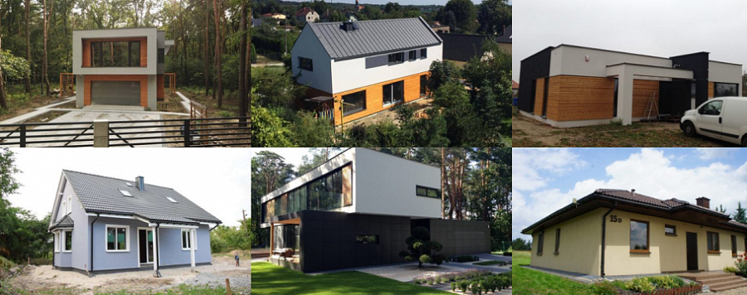
Już na samym początku ekipa budowlana może popełnić błąd. O czym mowa? O prawidłowym wytyczeniu budynku. Jeżeli wykop fundamentów nie zostanie dokładnie sprawdzony i porówany do reperów naniesionych przez geodetę, przed zalaniem go betonem czekają nas komplikacje a projekt wymagać będzie zmian. Błędy popełniane przy budowie domu tyczą się także braku zabezpieczenia budowli przed wilgocią jaką daje gleba. Hydroizolacja pionowa oraz pozioma to nasz sposób na odpowiednią izolację ścian. Ostatni aczkolwiek równie ważny błąd to prace wykończeniowe związane ze stolarką okienną drzwiową. Budowlańcy zapominają o odpowiedniej izolacji oraz faktem, iż na delikatne okna konstrukcja może oddziaływać z za mocną siłą.

